Dokumentáció

Név: Győri Sándor  
Neptun: AQV5AK  
Csoport: 9. csoport  
Feladat száma: 9

Feladat rövid leírása:

Töltsön fel egy gyűjteményt különféle szabályos (kör, szabályos háromszög, négyzet, szabályos hatszög) síkidomokkal! Adja meg azt a síkidomot, amelynek a területe és a kerülete a legkisebb mértékben tér el egymástól! Minden síkidom reprezentálható a középpontjával és az oldalhosszal, illetve a sugárral, ha feltesszük, hogy a sokszögek esetében az egyik oldal párhuzamos a koordináta rendszer vízszintes tengelyével, és a többi csúcs ezen oldalra fektetett egyenes felett helyezkedik el. A síkidomokat szövegfájlból töltse be! A fájl első sorában szerepeljen a síkidomok száma, majd az egyes síkidomok. Az első jel azonosítja a síkidom fajtáját, amit követnek a középpont koordinátái és a szükséges hosszúság. A feladatokban a beolvasáson kívül a síkidomokat egységesen kezelje, ennek érdekében a síkidomokat leíró osztályokat egy közös ősosztályból származtassa!

Osztálydiagram: (megtekinthető nagyfelbontásban, pdf formátumban)

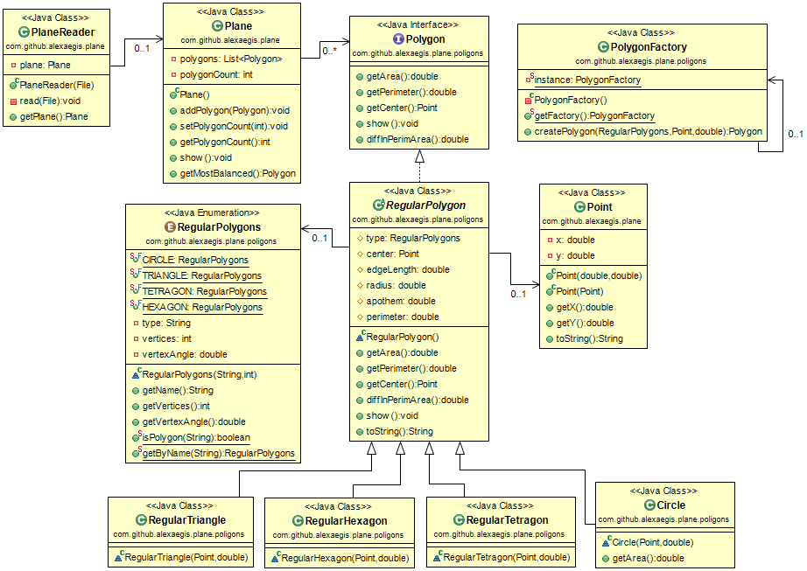

Tesztelés (a unittestek a megfelelő mappában megtalálhatóak):

MainTest

* Beolvas egy helyes filet és sikeresen kiválasztja a feladatnak megfelelő elemet.

PointTest

* Ellenőrzi, hogy a típus helyesen tárolja e az adatokat

PlaneTest

* Ellenőrzi, hogy helyesen tárolja e a sík a rá helyezett elemeket
* Ellenőrzi, hogy ki tudja e választani a feladatnak megfelelő objektumot.

PlaneReaderTest

* Ellenőrzi, hogy elkészül e egy Plane egy helyesen megadott útvonalról
* Ellenőrzi, hogy kivétel keletkezik helytelen elérési útvonal esetén

Regular\*Test

* Ellenőrzik, hogy az adott elem tulajdonságai helyesen számolódnak e ki

PolygonFactoryTest

* Ellenőrzi, hogy a factory elkészül első kérésre
* Ellenőrzi, hogy tud e visszaadni helyes adatokkal egy elemet